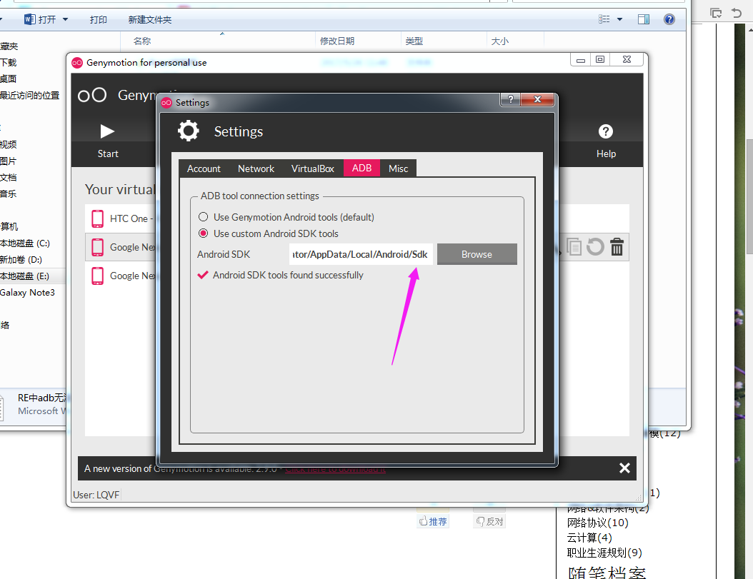

自己adb配置的是C盘中的SDk，所以这里也需要设置C盘的SDK，不然模拟器连不上。